НЕДЕЛЯ ПОСВЯЩЕННАЯ ЗНАМЕНАТЕЛЬНОЙ ДАТЕ
РОССИЙСКОЙ ИСТОРИИ – 70-ЛЕТИЮ ПОБЕДЫ
05.05.2015г. – 08.05.2015г.

«Как у маленького деревца, еле поднявшегося над землёй, заботливый садовник укрепляет корень, от мощности которого зависит жизнь растения на протяжении нескольких десятилетий, так педагог должен заботиться о воспитании у своих детей чувства безграничной любви к Родине».
В.А. Сухомлинский.
05 мая |  | «МЫ – ГРАЖДАНЕ  БОЛЬШОЙ СТРАНЫ!»
БЕСЕДА НА ТЕМУ: «МЫ – ГРАЖДАНЕ БОЛЬШОЙ СТРАНЫ!»

ЦЕЛЬ: закрепить знание государственной символики, гимна РФ.

ВОСПИТАТЕЛЬ. Дорогие ребята. Нашу сегодняшнюю встречу мы назвали «Мы – граждане большой страны!». У каждого человека есть своя Родина. Это место, где он родился, где прошли его детские годы, и куда он, даже став взрослым, всегда возвращается с радостью и любовью. Наша Родина – Россия. Чудесный край, в котором дружно живут и трудятся люди разных национальностей. Наша страна имеет свои государственные символы. Это флаг государства, его герб и гимн.

- Как называется эта страна?(Россия. Российская Федерация.)
- Какие государственные символы есть у России? (Герб, флаг и гимн России.)
- Кто из вас знает, как выглядит государственный флаг России?
(Государственный флаг России представляет собой прямоугольное полотнище, состоящее из трех, горизонтально расположенных цветовых полос: верхняя – белая, нижняя – красная. Синяя полоса флага расположена между белой и красной полосами.)
ФЛАГ РОССИИ

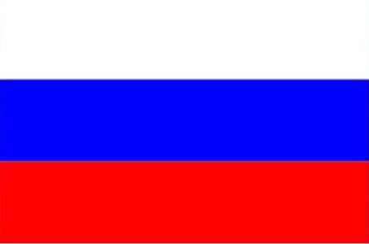 |  | Белый цвет – берёзка.  Синий – неба цвет.  Красная полоска –  Солнечный рассвет.
- Что означают цвета Государственного флага?
(Бело-сине-красный флаг впервые дал русскому флоту и армии царь Петр I. Расположение полос отражало древнерусское понимание мира: внизу - мир физический (природный), красный; выше - небесный, голубой; еще выше - мир Божественный, белый. В России эти цвета почитались издавна и имели свои символические значения: белый - благородство, синий - честность, красный смелость и великодушие.)

- А что изображено на гербе Российской Федерации?
(Государственный герб Российской Федерации представляет собой четырёхугольный, с закруглёнными нижними углами, заострённый в оконечности красный геральдический щит с золотым двуглавым орлом, поднявшим вверх распущенные крылья. Орёл увенчан двумя малыми коронами и - над ними - одной большой короной, соединёнными лентой. В правой лапе орла - скипетр, в левой - держава. На груди орла, в красном щите, -серебряный всадник в синем плаще на серебряном коне, поражающий серебряным копьём чёрного, опрокинутого навзничь и попранного конём дракона. На груди орла помещен герб Москвы. Это означает, что Москва – столица могучего Российского государства.)

ГЕРБ РОССИИ

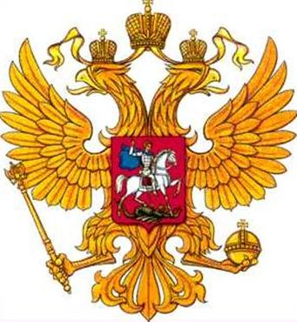 |  | У России величавой  На гербе орёл двуглавый,  Чтоб на запад на восток  Он смотреть бы сразу мог.  Сильный, мудрый он и гордый.  Он – России дух свободный.
- Кто знает, что такое гимн?
(Гимн - это торжественная песня, славящая кого или что-либо. Государственный гимн исполняют в особо торжественных случаях. При исполнении гимна обычно встают.)

- Кто написал музыку к гимну РФ?
(Мелодию Государственного гимна написал известный композитор Александр Васильевич Александров.)

- Кто написал слова к гимну РФ?
(Правильные слова для современного гимна России сумел написать поэт и писатель Сергей Владимирович Михалков.)

В словах гимна отражаются могущество и величие нашей Родины, ее необъятные просторы, богатая история. Эти стихи объединяют людей всех национальностей, всех, кто любит свою страну, гордится ею и желает ей процветания.

Исполняется фрагмент Гимна российской Федерации в исполнении группы «Любе».
06 мая | «РОДИНА - МАТЬ ЗОВЁТ!»
БЕСЕДА НА ТЕМУ: «РОДИНА - МАТЬ ЗОВЁТ!»

Ход занятия.

ВОСПИТАТЕЛЬ: Россия страна красивая, богатая и очень много иноземцев хотели владеть её сокровищами. Нашей стране не раз приходилось отражать нападения врагов. В этом году мы отмечаем 70-летие Победы над фашисткой Германией.
Перед тем как напасть на нашу страну в 1941 году, фашистская Германия захватила многие страны. Промышленность всей Европы работала на Германию. Главой Германии был Адольф Гитлер, мечтавший захватить и поработить весь мир.
Летом 1941 года 22 июня, на рассвете, гитлеровские войска без предупреждения напали на нашу Родину. Фашисты пытались лишить нас свободы, захватить земли и города. Так началась Великая Отечественная война. Фашистская армия была очень сильна, у неё было много военной техники: танков, самолётов, военных кораблей и хорошо обученные солдаты, поэтому наши войска, сначала отступали.
Но фашисты просчитались. Посмотрите на плакат «Родина-мать зовёт!». Его нарисовал Ираклий Моисеевич Тоидзе.
Вопросы по плакату:
- Куда же звала Родина-мать наш народ?
- Что ещё видите на плакате?
- Для чего за женщиной так много оружия?
Эта женщина-мать зовёт всех своих сыновей и дочерей вступать в ряды Армии, быть честными, храбрыми, дисциплинированными бойцами, до последнего вздоха быть преданными своему народу. Она призывает всех защищать Родину от врагов - мужественно, умело, с достоинством и честью, не жалея своей кровы и жизни.
И все жители нашей многонациональной страны как один поднялись на защиту Родины и Свободы (звучит песня «Вставай страна огромная» слова народные).
Солдаты воевали! Женщины, старики и даже дети в тылу делали всё для фронта, для Победы: трудились на заводах, собирали танки, самолёты, оружие; выращивали хлеб, овощи; шили для воинов тёплую одежду.… И всё это отправляли на фронт для солдат.
Воевать на фронт уходили мужчины и женщины, молодые парни и девушки, все шли защищать Родину.
Великая Отечественная война закончилась 9 мая 1945 года полной победой нашего народа над фашистской Германией. За свои подвиги герои Великой Отечественной войны получали ордена и медали.
И теперь каждый год 9 мая в небе над Россией полыхает праздничный салют.

Звучит песня «День Победы» Д. Тухманов.

- Какие лица у людей? (счастливые, радостные, весёлые, светлые…).

«Праздничный салют» Т. Шарыгина.
«Алые букеты в небе расцветают,
Искорками света лепестки сверкают.
Вспыхивают астрами голубыми, красными,
Синими, лиловыми - каждый раз всё новыми!
А потом рекою золотой текут.
Что это такое - Праздничный салют!»

Наш народ свято чтит память погибшим во время Великой Отечественной войны солдат. Героям ставят памятники, обелиски, мемориальные доски, называют в их честь улицы, проспекты, сочиняют стихи, пишут песни.
- Ребята, какие качества, на ваш взгляд нужны защитнику Отечества? (любовь к родине, сила, ловкость, смелость, умелость, мужественность…).
- Что важнее всего на земле, ребята? - Мир!

«Мир» М. Джумаева.
«Нужен мир тебе и мне,
Чистый воздух на заре,
Птичий гомон, детский смех.
Солнце, дождик, белый снег.
Лишь война, лишь война.
Нам с тобой не нужна!»

06 мая |  |  | ГОЛУБЬ МИРА!
Изготавливали голубя мира. С моей помощью лист бумаги складывали гармошкой, это были крылья голубя. В заготовку вставили крылья и получился голубь мира.
07 мая |  |  |  | ОБЕЛИСК В ПАМЯТЬ О ПОБЕДЕ.
ЦЕЛЬ: предложить детям увековечить память о героях, создав свою поделку – макет памятника.

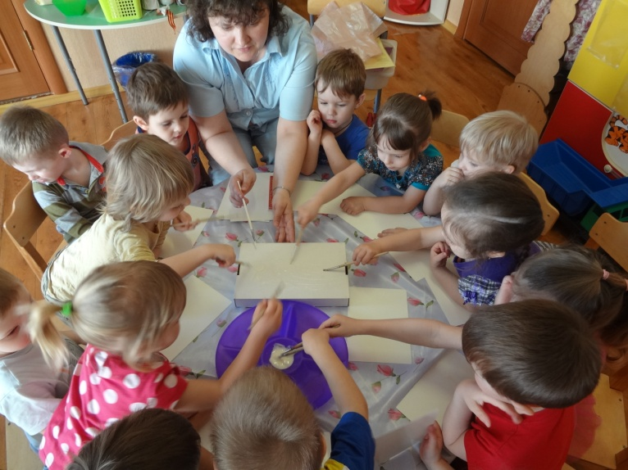  Промазывает клеем. |  |  |  | 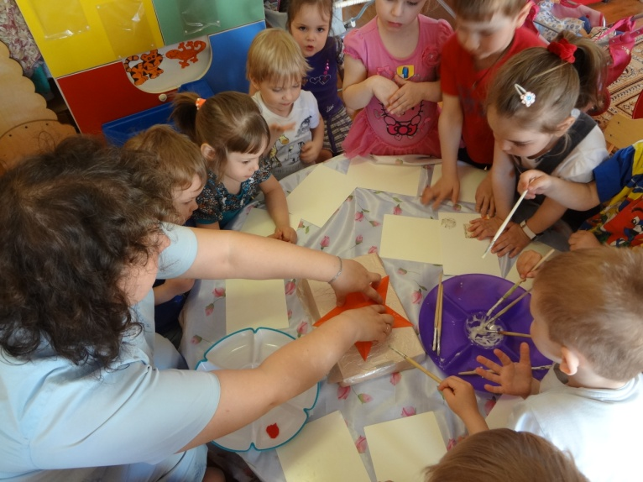Пятьконечная звезда.
Прослушивание музыкальных произведений.
ЦЕЛЬ: дать представление о понятии «Родина».

«Журавли»; «Катюша»; «Вставай страна огромная»; «Тёмная ночь»; «В землянке»; «День Победы»; группа «Любе» - «За тебя, Родина мать»; «Солдат»; «Гимн России»; «Березы».

Чтение стихотворений и рассказов посвященных этой знаменательной дате: «Лучше нет родного края» П. Воронько, «Праздничный салют» Т. Шарыгиной, «Мир» М. Джумаевой, «Кто стоит за нас горой» С. Крупина, «Что такое день Победы?» А. Усачева, «День Победы» Т. Белозеров,»Поход» А. Гайдар, «Похождение жука-носорога» К.Г.Паустовский.

РАБОТА С РОДИТЕЛЯМИ: было предложено родителям посетить музеи и выставки, посвященные ВОВ; оформление информационного стенда по теме: «История Георгиевской ленточки», «История акции «Георгиевская Ленточка»».

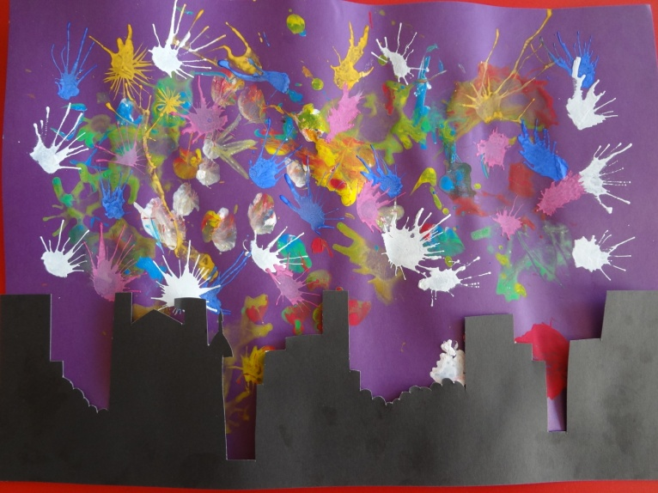  Праздничный салют на ночном небе. |  |  |  |  | 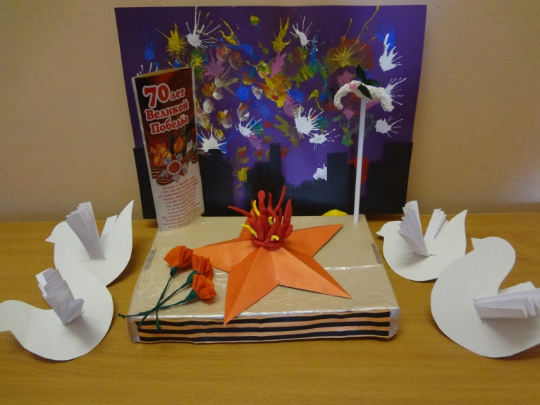  «Вечный огонь: памятник Героям».

